2018-2019学年度第一学期期中测试
九年级化学试卷
注意事项：①答案全部填在答题卷上。填写在试题纸上一律无效。
②选用的相对原子质量在答题卷首。
③本卷分为第Ⅰ卷（选择题）和第Ⅱ卷（非选择题）两部分。满分50分。考试时间：60分钟
可能用到的相对原子质量：H:1 C:12 O:16 Cu: 64
第Ⅰ卷 （选择题 共14分）
选择题（本题包括14小题，每小题只有1个选项符合题意。每小题1分，共14分）
1.“绿色化学”的提出，使更多的化学工艺和产品向着环境友好的方向发展，化学必将使世界变得更加绚丽多彩。下列说法中错误的是
A. 利用化学合成药物，保障人体健康 B. 利用化学开发新能源，改善生存条件
C. 利用多种稀有气体，制成各种光源 D. 利用大量化肥和农药，增加粮食产量
2. 下列变化中前者属于化学变化，后者属于物理变化的是：
A. 烟花燃放干冰升华 B. 铜丝弯曲橘子榨汁
C. 牛奶变质钢铁生锈 D. 玻璃破碎葡萄酿酒
3.下图所示的实验操作不正确的是
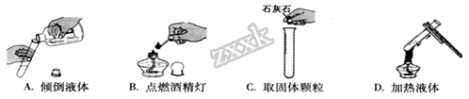
A. A B. B C. C D. D
4.下列符号中数字“2”所表示的含义正确的是
A. Ca²⁺中的“2”表示钙元素的化合价为+2价
B. H₂中的“2”表示二个氢原子
C. CO₂中的“2”表示一个二氧化碳分子中含有2个氧原子
D. 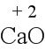 中 的“2”表示一个钙离子带2个单位正电荷
5. 不能用质量守恒定律解释的现象是（ ）
A. 蜡烛燃烧后，越来越短、最终消失 B. 铁丝燃烧，其固体质量增加
C. 潮湿的衣服在阳光下晒干 D. 高锰酸钾受热后，固体质量减少
6.如图是几种微粒的结构示意图，有关说法错误的是
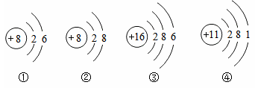
A. ①和②属于同种元素 B. ②表示的微粒符号为O²⁻
C. ①和③的化学性质相似 D. ④表示的原子容易得到电子
7.小红的笔记本中记录了如下实验现象，其中正确的是
A. 铁丝在氧气中剧烈燃烧，生成四氧化三铁
B. 红磷在空气中燃烧产生浓厚的白色烟雾
C. 纯净的氢气燃烧时产生淡蓝色的火焰
D. 木炭在空气中燃烧发出白光
8.“神州七号”带着国人的祝福，顺利实现太空出仓行走。“神七”在升天前加注火箭燃料四氧化二氮（N₂O₄）。下列叙述中，正确的是
A. 四氧化二氮是由6个元素构成的
B. 四氧化二氮的相对分子质量是92g
C. 四氧化二氮中氮、氧元素的质量比为7：8
D. 四氧化二氮分子中氮、氧原子的个数比为1：2
9.建立宏观与微观之间的联系是化学学科特有的思维方式。下列对宏观事实的微观解释错误的是
A. 50 mL酒精与50 mL水混合后总体积小于100 mL，是因为分子变小了
B. 救援犬能根据气味发现因地震埋藏于地下的生命迹象，是因为分子在不断运动
C. 氧气加压后变成液氧，是因为分子间的间隔变小
D. 冰和干冰的化学性质不同，是因为构成它们的分子不同
10.硝酸银（AgNO₃）固体见光或受热易分解，故用棕色试剂瓶保存。AgNO₃受热分解，放出的有刺激性气味的气体可能是（ ）
A. SO₂ B. NO₂ C. NH₃ D. N₂
11.下列实验操作中，“先”与“后”的顺序不正确的是
A. 在检查装置气密性的时候，先用双手紧握容器外壁，后将导管浸入水中
B. 用酒精灯加热试管中液体时，先预热，后对准液体集中加热
C. 用排水法收集完氧气时，先把导管移出水面，后熄灭酒精灯
D. 做氢气可燃性实验时，先检验氢气的纯度，后点燃气体
12.某同学梳理归纳了以下知识：①物质与氧气发生的反应一定属于氧化反应 ②无论是吸入的空气还是呼出的气体中含量最多的气体都是氮气 ③门捷列夫主持测定了多个相对原子质量 ④质子数相同的微粒一定属于同种元素 ⑤纯净物一定是由同种分子构成的。其中正确的个数有
A. 1个 B. 2个 C. 3个 D. 4个
13.据报道，中国科学技术大学研究人员用钴及其氧化物研制成一种新型催化剂，可将二氧化碳高效“清洁”地转化成液体燃料，反应的微观示意图如下。下列说法错误的是（ ）
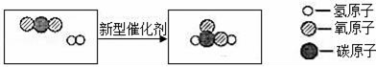
A. 上图中含有3种分子
B. 分子在化学变化中可以再分
C. 反应物和生成物中共有两种氧化物
D. 化学反应前后原子种类、数目及元素种类没有发生变化
14.已知物质A、B的组成元素相同，E是一种有刺激性气味的气体。下列推断不正确的是
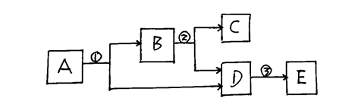
A. 物质C具有可燃性
B. 反应②生成的C和D的体积比是1:2
C. 反应③会放出大量的热
D. 反应①可以用硫酸铜溶液做催化剂
第II卷（非选择题 共36分）
15.我们生活在一个丰富多彩的物质世界中，人类的生产、生活和化学密不可分。
（1）用适当的化学符号填空。
①地壳中含量最多的金属元素是__________②用于炼钢和气焊的气体__________
③保持二氧化碳化学性质最小的粒子__________④构成氯化钠的粒子_________
（2）海洋不断地与陆地进行物质交换，海水中蕴藏着大量的资源。
①在河水、海水、蒸馏水中不含氧分子的是______。
②陆地上的河流给海水带来水和氯化钠、氯化镁、硫酸镁等盐分，镁离子的符号为______。海水吸收太阳能，液态水变成气态水，盐分依然留在海水中，气态水与冷空气遭遇后冷凝形成降雨，正常的雨水属于__（填“硬水”或“软水”）。硬水转化成软水的方法有_______（填一种）。
16.下面几种图形是常见的气体发生和收集装置，请结合题意，回答有关问题：
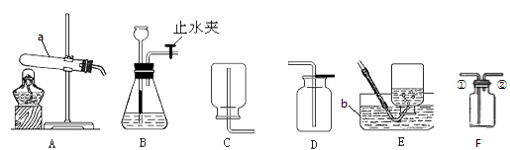
（1）图中标有a的仪器名称是___________。
（2）实验室用高锰酸钾制取氧气，需要对装置A进行的改进是______。试管口略向下倾斜的原因是_______。写出该反应的符号表达式为_________，要收集较纯净的氧气，应选择的收集装置是______（填编号，下同），如果用F装置来收集氧气则应从______端通入（填“①”或“②”），用此装置收集氧气时检验氧气收集满的方法是________。
（3）已知二氧化碳气体可由大理石（固体）和稀盐酸（液体）反应，在常温下制得。该气体能溶于水，相同条件下，密度比空气大。由上述信息推知实验室制取二氧化碳可选用的装置组合是______。
（4）某同学用如图发生装置进行过氧化氢溶液制取氧气的实验，写出过氧化氢与二氧化锰混合发生反应的符号表达式：_______。请写出该装置的一个优点是_________。实验结束后若要回收其中的二氧化锰，可采取的操作步骤是：溶解、_______、洗涤、烘干。
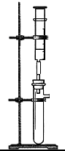
17.煤是社会生产、生活中的重要能源，工业上常把煤进行气化和液化处理，使煤变成清洁能源。煤气化和液化流程示意图如下，请结合图像回答问题。
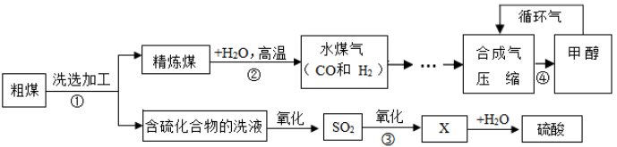
（1）精炼煤中的主要成分是碳，步骤②中发生反应的符号表达式为__。
（2）步骤③中，SO₂进一步氧化得到X，X为硫的另一种氧化物，其中硫元素的化合价为+6价，X的化学式为__。
（3）经过进一步净化，含较多杂质的水煤气转化成合成气（CO和H₂的混合气体），步骤④中生成的甲醇（CH₃OH）是一种重要的化工原料，该反应的符号表达式为__，该反应的基本类型是__。
（4）循环气的主要成分是__和少量未完全分离出去的甲醇。
18.空气中氧气含量测定的再认识。
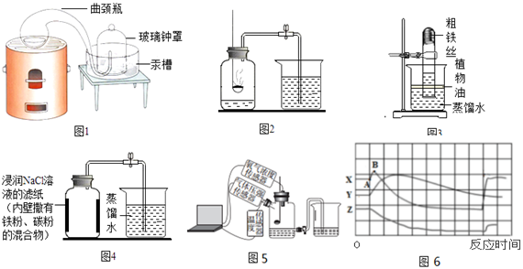
（1）[经典赏析]拉瓦锡用定量的方法研究空气的成分（实验装置如图1）。
该实验中选择使用汞的优点有 _______
A.汞俗称水银，常温下呈液态，安全无毒
B.能将密闭装置内空气中的氧气几乎耗尽
C.反应生成的氧化汞是固态，不影响压强
D.生成的化合物加热分解又能得到汞和氧气
（2）【实验回顾】实验室常用红磷燃烧的方法测定空气中氧气的含量（装置如图2），写出红磷燃烧的符号表达式________。图2中集气瓶底部的水的作用为_________。（填字母）
A.吸收有害物质 B.降温，快速冷却 C.保护瓶底
但是用该方法测出的氧气含量常常低于21%。
（3）【提出问题】用该方法测出的氧气含量为什么低于21%？
【进行猜想】①____________；
②____________，装置内氧气有剩余
（4）【实验与交流】为了帮助同学们更好地理解空气中氧气含量测定的实验原理，老师利用传感器技术定时测定了实验装置（如图5）内的压强、温度和氧气浓度，三条曲线变化趋势如图6所示。X曲线表示压强变化趋势，Y曲线表示__（填“温度”或“氧气浓度”）变化趋势。
【反思拓展】结合Y、Z两条曲线，解释图6中AB段压强变化的原因是______。
（5）【实验探究1】已知，铁丝在纯氧中才能燃烧，反应的符号表达式为__________，一般不能在空气中燃烧，因此无法用铁丝代替红磷进行该实验。小明根据铁生锈的原理（铁在常温下可以和氧气、水生成铁锈）来测定空气中氧气的含量，于是进行了实验（装置如图3）。通过7天测得的数据计算出空气中氧气的含量为19.13%。
【交流与反思】与用红磷燃烧的方法相比，用铁丝生锈的方法的主要优点____（填字母）。
A．装置内残留的氧气更少
B．反应更彻底，实验结果更准确
C．铁丝生锈比红磷燃烧反应更快
（6）【实验探究2】小明利用铁粉、炭粉、氯化钠等物质又进行了实验（装置如图4）。8分钟后测得的数据如下表：请计算出空气中氧气含量________（计算结果保留一位小数）。
实验前的体积 |  | 实验后的体积
集气瓶内空气 | 烧杯内蒸馏水 | 烧杯内剩余蒸馏水
131mL | 90.0mL | 63.6mL

（7）【拓展延伸】铜能与空气中氧气、水、二氧化碳反应生成铜绿其主要成分为： Cu₂（OH）₂CO₃。请计算：
①Cu₂（OH）₂CO₃的相对分子质量是 _________。
②11.1g Cu₂（OH）₂CO₃中含有______g铜元素。

